2024年11月5日
PRESS INFORMATION
報道関係の皆さま
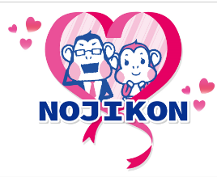
株式会社 ノジマ

社内婚活イベント“NOJIKON” 5回目を開催

株式会社ノジマ（神奈川県横浜市、代表執行役社長・野島廣司）は、2024年11月15日（金）に
社内婚活イベント“NOJIKON”を開催いたします。
2017年より社員の発案から実施に至り、企画から運営まで全て自前で開催しています。費用は全額会社負担です。2020年以降、新型コロナウイルスの感染蔓延防止の為自粛をしておりましたが、昨年よりグループ会社含む社内からの実施を希望する声を受け再開しており、今回5回目の開催を迎えました。これまで、NOJIKONで出会った25組がカップリングし、そのうち2組が成婚に至っています。
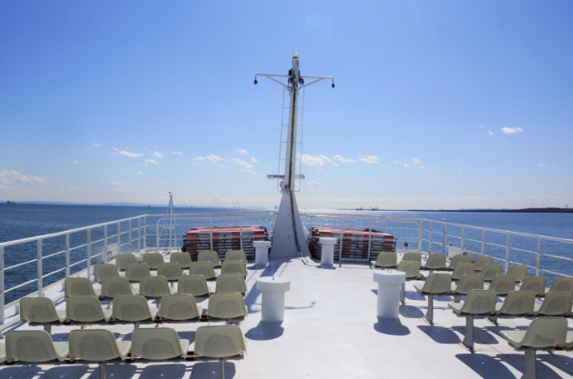
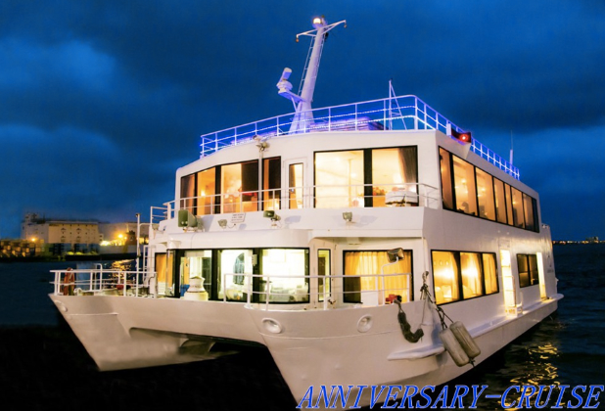
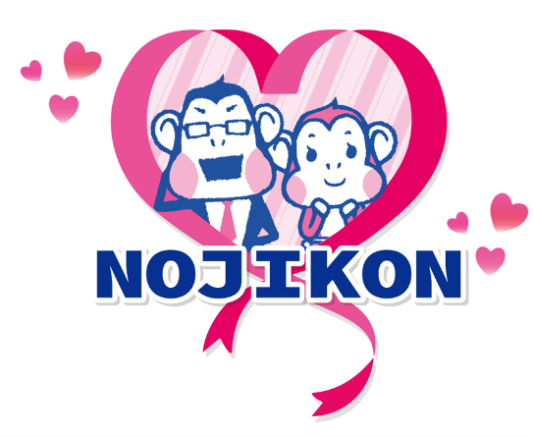
今後もノジマは、NOJIKON等の従業員の声を活かした独自の取り組みにより、微力ながら日本の未婚化・少子化問題にも貢献できるよう、取り組みを続けてまいります。
■日 時 2024年11月15日（金）18：00～20：00(予定)

■場 所 クルーズ船 セレブリティⅡ号
乗船場所：横浜ぷかりさん橋（予定）

■参加者 総数78名(予定)
ノジマ44名、ITX17名、コネクシオ5名、ニフティ11名、AXN《アニマックス》1名 34名

■参加費 無料

■関連リリース
「結婚・婚活応援アワード2021」企業・団体部門で表彰されました ～社内婚活イベント NOJIKON～
(2021.12.28)
https://www.nojima.co.jp/wp-content/uploads/2021/12/20211228-press_information-nojikon-1.pdf

※取材いただける場合は、下記までご連絡いただきますようお願い申し上げます。
＜取材・お問い合わせ窓口＞
株式会社ノジマ
広報担当 TEL：050-3205-9203 Ｅ-Mail：pr@nojima.co.jp

■過去開催実績

第１回 2017年
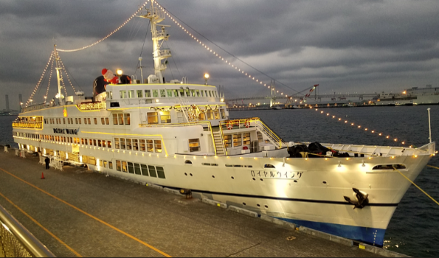
場所：クルージング船ロイヤルウィング
参加者：78名（男性43名、女性35名）
ノジマ、ITX

第２回 2018年
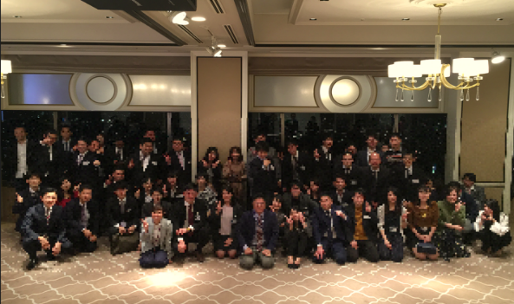
場所：横浜ロイヤルパークホテル70階
参加者：80名（男性46名、女性34名）
ノジマ、ITX

第３回 2019年
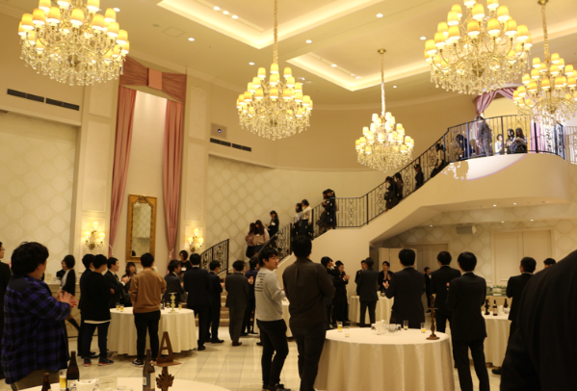
場所：アニヴェルセルみなとみらい横浜
参加者：73名（男性47名、女性26名）
ノジマ、ITX、ニフティ、アップビート

※2020年以降は新型コロナウイルス流行のため自粛

第４回 2023年
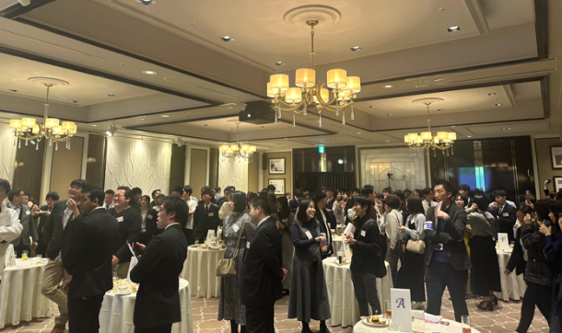
場所：横浜ロイヤルパークホテル70階
参加者：136名(男性79名、57名)
ノジマ、ITX、ITXコミュニケーションズ、アップビート、セシール、ニフティ、コネクシオ、AXN

